系统

体系结构设计报告

文件状态：  [ ] 草稿  [ ] 正式发布  [ ] 正在修改 | 文件标识：
文件状态：  [ ] 草稿  [ ] 正式发布  [ ] 正在修改 | 当前版本： | 1.0
文件状态：  [ ] 草稿  [ ] 正式发布  [ ] 正在修改 | 作 者：
文件状态：  [ ] 草稿  [ ] 正式发布  [ ] 正在修改 | 完成日期：

版 本 历 史

版本/状态 | 作者 | 参与者 | 起止日期 | 备注
1.0

目录
0. 文档介绍 4
0.1 文档目的 4
0.2 文档范围 4
0.3 读者对象 4
0.4 参考文档 4
0.5 术语与缩写解释 4
1. 系统概述 4
2. 设计约束 5
3. 设计策略 5
4. 系统总体结构 5
5. 系统架构设计 6
6. 子系统结构与功能 6
6.1用户管理 6
6.2 角色管理 7
6. 3 比赛管理 8
6. 4 比赛选手管理 8
6. 5 比赛场次管理 8
6.6 投票控制 9
6.7投票结果展示 9
6.8观众投票 10
7. 开发环境的配置 10
8. 测试环境的配置 10
9. 运行环境的配置 10
10. 其它 10

0. 文档介绍

0.1 文档目的
本份是在线考试系统的体系结构设计报告，主要用于说明系统的设计约束、设计策略、总体结构、和架构设计说明。

0.2 文档范围
本文档系统的描述了系统的设计约束、设计策略、总体结构、和架构设计等。

0.3 读者对象
设计人员、开发人员

0.4 参考文档
无

0.5 术语与缩写解释
缩写、术语 | 解 释

系统概述
某次歌唱比赛，比赛赛制为2人一组进行PK对战，获胜者的前8名前进入下一轮的比赛。每组中的获胜者进行排名，排名的前8名选手进入下一轮的比赛。活动在公众开放的场合进行，借助观众手中的手机为载体的现场投票系统能很好的满足于本次活动的需求，观众在手机上登陆活动页面，对正在进行比赛的选手进行投票，投票的信息即时的展示在舞台后方的大屏幕上。

2. 设计约束
无

3. 设计策略
设计策略遵循结构化设计，将系统划分为几个相互关联模块来进行设计。把程序要解决的总目标分解为子目标，再进一步分解为具体的小目标，把每一个小目标称为一个模块。

4. 系统总体结构
根据需求，本在线考试系统拟分为以下子模块等。整个系统间各子模块的结构图如下所示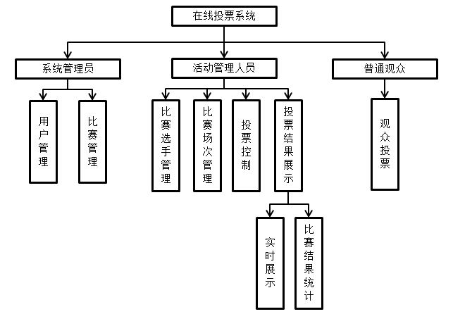

5. 系统架构设计
一套好的系统离不开良好的架构设计。本项目基于当下Java主流的SSM框架或.NET的mvc框架来搭建系统。各个业务层之间的关系如下图所示：
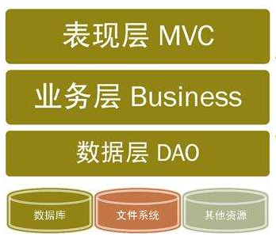

6. 子系统结构与功能

6.1用户管理

6.1.1 用户注册
主执行者：超级管理员
功能描述：添加用户以及设置用户角色
基本功能：管理员点击添加用户按钮，输入用户名，角色类型以及基本的用户个人信息，系统给出默认初始密码，提交保存。
扩展：1.即时检查不能为空项目是否为空，是否符合格
2.即时显示用户名是否存在

6.1. 2 用户登录
主执行者：超级管理员，活动用户，普通用户
功能描述：系统用户进行登录
基本功能：1. 系统用户用户输入账号密码，点击登录，验证通过，进入系统。系统 进入对应的角色页面。
扩展：1.验证用户名，密码不正确时，提示用户哪部分出错
2.用户输入完账号，按Tab键可以跳到密码输入框

6.1.3 用户删除
主执行者：超级管理员
功能描述：删除用户
基本功能：管理员选中要删除的账号，点击删除按钮进行删除，提示用户是否删除，点击确认，删除成功

6.1.4 修改用户
主执行者：超级管理员
功能描述：修改用户资料，重置密码
基本功能：管理员选中要修改的账号，点击修改，进入页面修改用户资料，或者 重置用户密码

6.2 角色管理
主执行者：超级管理员
功能描述：添加或删除用户角色
基本功能：1.管理员点击添加用户角色按钮，输入角色名，分配权限，点击确定提交
2.要删除角色时，管理员选中要删除的角色，点击删除，提示确定删除，删除角色
扩展：即时检查角色名是否为空，是否符合格式

6. 3 比赛管理
主执行者：系统管理员
功能描述：生成一场比赛信息
基本功能：管理员填写一些比赛相关信息后，生成一场活动信息
扩展：即时检查一些主要信息是否为空，是否符合格式

6. 4 比赛选手管理
主执行者：活动管理人员
功能描述：活动管理人员录入参加本次比赛的选手信息。
基本功能：相应的活动管理人员只能操作本场活动相关的信息。在报名选手页面内，录入选手的姓名，号牌，照片等信息保存。
扩展：无

6. 5 比赛场次管理
主执行者：活动管理人员
功能描述：安排对战的选手。
基本功能：根据赛事的安排，录入本场的选手对战信息。

6.6 投票控制
主执行者：活动管理人员
功能描述：根据比赛现场状况，控制投票信息。
基本功能：1.开启投票
2.暂停投票
3.关闭投票

6.7投票结果展示

6.7.1 实时展示
主执行者：活动管理人员
功能描述：展示现场的投票状况
基本功能：在一个页面中展示正在进行比赛的两名选手的信息，并且以柱状图的形式展示两名选手的实时得票情况。

6.7.2 比赛结果统计
主执行者：活动管理人员
功能描述：展示比赛结果
基本功能：统计每组选手中获胜选手的成绩，进行排名。（只对胜者排名）

6.8观众投票
主执行者：普通用户
功能描述：对正在进行比赛的选手投票
基本功能：页面展示比赛选手的照片，号数和姓名，每名选手下有一个支持按钮。观众可以选择自己支持的选手，并点下支持按钮。

7. 开发环境的配置
软件硬件设备名称 | 开发环境标准配置 | 开发环境最低配置
CPU | 2.0 | 1.0
内存 | 4GB | 2GB
硬盘 | 2GB | 1GB

8. 测试环境的配置
软件硬件设备名称 | 测试环境标准配置 | 测试环境最低配置
CPU | 2.0 | 1.0
内存 | 4GB | 2GB
硬盘 | 2GB | 1GB

9. 运行环境的配置
软件硬件设备名称 | 运行环境标准配置 | 运行环境最低配置
CPU | 2.0 | 1.0
内存 | 4GB | 2GB
硬盘 | 2GB | 1GB

10. 其它

